**令和７年度採用**

**オホーツク管内**

**町村職員採用資格試験案内**

**【高　校　卒】**

|  |  |
| --- | --- |
| 〔申込書受付期間〕 | 令和６年７月１日(月)～７月３１日(水) |
| 〔申込書受付場所〕 | オホーツク町村会(郵送のみ) |
| 〔第1次試験日〕 | 令 和 ６ 年 ９ 月 ２２日 ( 日 ) |
| 〔試験地〕 | 美幌町　：　美幌町民会館 |

令和６年７月１日

**オホーツク町村会**

〒093-8585　網走市北７条西３丁目

オホーツク合同庁舎２階　☏0152-44-6472

E-Mail：o-chosonkai@road.ocn.ne.jp

１.試験区分及び職務内容

|  |  |  |
| --- | --- | --- |
| 試験区分 | | 職務内容 |
| 一般事務職 | 高　校 卒 | 町村長部局・教育委員会・議会事務局等に勤務し、一般行政事務に従事します。 |

２.採用予定者数一覧(高校卒)　　予定者数　合計　２９人



(※採用予定者数については、「変更」する場合があります。)

３.受験資格

|  |  |
| --- | --- |
| 試験区分 | 受験資格 |
| 高 校 卒 | 平成13年4月2日から平成19年4月1日までに生まれた方  ※学校教育法による4年制大学を令和7年3月までに卒業又は卒業見込みの方は受験できません。 |

ただし、日本国籍を有しない方及び地方公務員法第16条各号に該当する方は、受験できません。

|  |
| --- |
| 《　地方公務員法第16条の抜粋　》  1 禁錮以上の刑に処せられ、その執行を終わるまで又はその執行を受けることがなくなるまでの者  2 当該地方公共団体において懲戒免職の処分を受け、当該処分の日から2年を経過しない者  3 人事委員会又は公平委員会の委員の職にあって、第60条から第63条までに規定する罪を犯し、刑に処せられた者  4 日本国憲法施行の日以後において、日本国憲法又はその下に成立した政府を暴力で破壊することを主張する政党その他の団体を結成し、又はこれに加入した者 |

４.試験方法及び内容

|  |  |  |  |
| --- | --- | --- | --- |
| 試験 | 種 目 | 解答時間 | 内 容 |
| 第１次試　験 | 教養試験 | 120分 | 公務員として必要な一般知識及び知能についての択―式による筆記試験 |
| 職場適応性検査 | 20分 | 公務の職業生活への適応性に関する検査  ※採点には含まれません。 |
| 作文試験 | 60分 | 文書による表現力、課題に対する理解力についての筆記試験  ※採点は、第2次試験で採用予定町村が行います。 |
| 第２次試　験 | 第1次試験合格者は、「採用候補者名簿」に登録され、その名簿に登録された者が第2次試験を受けることができます。第2次試験は、個別又は集団面接等により行われます。 | | |

５.試験日程・場所

|  |  |  |
| --- | --- | --- |
| 試験 | 試 験 日 | 試 験 地 |
| 第１次試験 | 9月22日(日)9:50着席  試験開始 10:00  試験終了 14:40 | ・美幌町民会館  (美幌町字東2条北4丁目9番地) |
| 第２次試験 | 第2次試験については、採用予定町村が町村ホームページに第2次試験案内を掲載します。第1次試験合格者は、受験を希望する町村へ直接申込みを行い、第２次試験を受けてください。【複数申し込み可】 | |

６.合否発表

|  |  |
| --- | --- |
| 試験結果 | 発表方法 |
| 第1次試験 | 10月上旬、受験者に合否の通知をするほか、オホーツク管内各町村ホームページに合格者の受験番号が掲示されます。 |
| 第2次試験 | 採用町村より直接合格者に通知します。 |

７.合格から採用まで

第１次試験合格者は、「採用候補者名簿」に登録されます。採用予定町村は、この名簿に登録された者のうちから第２次試験を行い、各町村の任命権者が採用者を決定します。

「採用候補者名簿」の有効期間は、令和７年４月１日から令和８年３月３１日までの１年間ですが、有効期間の間に登録者が必ず採用されるものではありません。

８.試験申込書等の入手方法

|  |  |  |
| --- | --- | --- |
| ➀ | ホームページから  プリントする場合 | 北海道町村会又はオホーツク管内の各町村のホームページから申込書等をダウンロード（プリント）してください。  試験申込書は、Ａ４サイズの用紙に両面印刷、受験票は、はがきサイズに印刷してください。 |
| ② | 郵送で入手  する場合 | 「町村職員採用資格試験申込書請求」と朱書きした封筒の中に、宛名を明記し、120円切手を貼った返信用封筒（Ａ４用紙が入るサイズ）を同封のうえ、７月２３日（火）必着で、オホーツク町村会(〒093-8585　網走市北7条西3丁目　オホーツク合同庁舎2階)に請求してください。 |
| ③ | 直接入手  する場合 | 配布場所  ・管内各町村役場、総合支所(東藻琴・生田原・丸瀬布・白滝)及び  湧別庁舎  ・網走市役所、紋別市役所  ・北見市若者就活応援センター(北見市大通西３丁目１番地１　北見市役所５階、商工観光部商業労政課内)及び北見市総合支所(常呂・端野・留辺蘂)  ・北海道町村会　(札幌市中央区北４条西６丁目 北海道自治会館６階)  ・札幌学生職業センター  (札幌市中央区北４条西５丁目 大樹生命札幌共同ビル)  ・どさんこ交流テラス  　（東京都千代田区有楽町２丁目10-1　東京交通会館８階）  ・オホーツク町村会  ※電話での請求には応じません |

９.試験申込手続き及び受付期間

|  |  |
| --- | --- |
| 申込先  及　び  申込方法 | **申込先:　オホーツク町村会**  ◎申込書に所定事項を記入(自筆)し、オホーツク町村会へ郵送してください。  ◎受験票は後日、受験番号を付し送付しますので、「受験票（はがき貼付け）」に住所・氏名・郵便番号を記入し、63円切手を貼って同封してください。  切手の貼っていないものについては、受験票が送付されず受験できませんので、注意してください。　（試験申込手続きにおける留意事項を参照）  ◎申し込みの際、申込書の所定の欄に最近6ヶ月以内の帽子をつけていない上半身を写したもので、本人であることが確認できる写真　(縦4 cm  ×　横3 cm)を貼ってください。 |
| 受付期間 | 令和6年7月1日(月)　～　7月31日(水)  ◎7月31日(水)までの消印があるものに限り受付します。 |

10.その他

〇受験の際には、HBの鉛筆（ペンシル可）を使用しますので、忘れずに持参　してください。

〇身体に障がいのある方で、試験当日の受験に際して車椅子等を使用するなど、特に要望のある方は、あらかじめ町村会事務局にご連絡ください。

〇「受験者注意事項」を必ずお読みください。

〇その他不明な点は、オホーツク町村会へお尋ねください。

11.試験会場の位置図

　美幌町民会館　　 (美幌町字東2条北4丁目9番地)

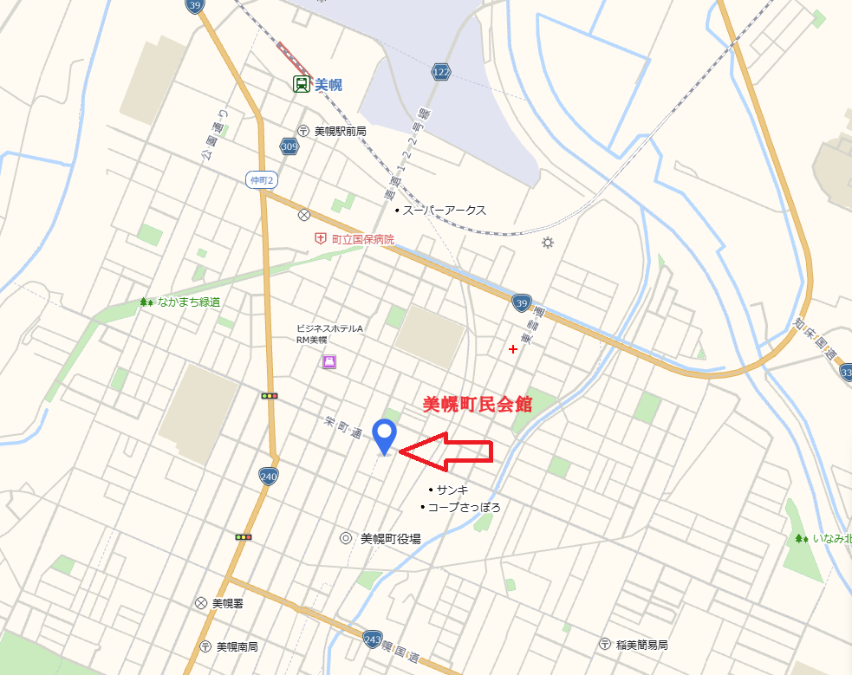

アクセス

* ＪＲ美幌駅より　1.4ｋｍ　　徒歩　約20分　　　車で　約５分

試験申込手続きにおける留意事項

〇「試験申込書」に必要な事項を自筆で記入し、必ず写真を貼ってください。

　〇「受験票」の記入について

　・郵便はがき（63円切手貼）のあて名面に**受験票郵送先の住所及び氏名**を記入してください。

　・「受験票」をはがきサイズにプリントアウトし、氏名・フリガナを記入してぃださい（※部分は記入しない。はがきに直接「受験票」部分を印刷しても可）。

・「受験票」に氏名等を記入した後、郵便はがきの裏面(通信面)に剥がれないようにしっかり貼り付けてください。

受験票

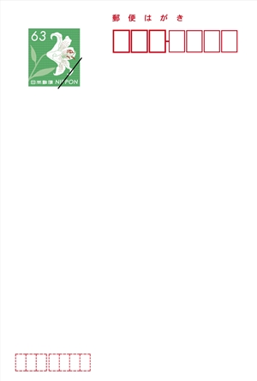

郵便はがき（通信面）

受験票を

のり付け

（あなたの氏名）様

（あなたの住所）

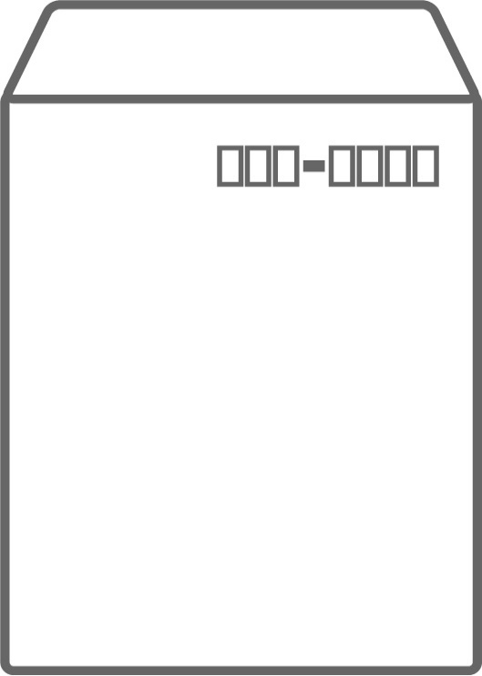　〇「試験申込書」と「受験票」を併せて、「オホーツク町村会」に郵送してください。

管内町村職員採用資格試験申込書

切手

写真

網走市北７条西３丁目

　オホーツク合同庁舎２階

オホーツク町村会　行

試験申込書在中

郵便はがき

受験票

試験申込書、受験票が折れずに入る大きさの封筒

オホーツク管内町村職員採用資格試験〔高校卒〕受験者注意事項

　この試験は、町村職員採用資格を得るための大切な試験ですので、次の注意事項を守って受験してください。

１．試験会場については、送付された受験票にて確認してください。

２．車を利用される場合は、駐車の際、試験会場関係者や一般車輌の通行に迷惑がかからないよう十分に注意してください。

　　また、送迎のために来場された父兄の方が、路上に駐車・長時間の停車をされることのないようにご注意ください。

３．試験会場への携帯電話等電子機器の持ち込みは原則禁止としますが、止むを得ず持ち込んだ場合は、試験が全て終了するまで電源を切り、鞄に入れてください。電源が切られていないか又は鞄に入れられていないことが確認された場合は、試験を無効といたします。

４．試験会場において、関係のない場所へは立ち入らないでください。

５．昼食は、**１２：００～１２：４０**に済ませてください。

６．試験時間中に退場した方は、廊下で静かにお待ちください。

　　試験が全て終了した方は、速やかにお帰りください。

７．試験会場とその敷地内は、全面的に禁煙です。

８．ごみは、各自持ち帰ってください。

９．試験には、ＨＢの鉛筆等筆記用具を持参してください。

10．会場となる施設への試験に関する問い合わせ等は、迷惑となりますので絶対にしないでください。

11．受験に関して、困ったことや分らないことがある場合は、オホーツク町村会へ問い合わせてください。また、試験当日においては、試験監督員に申し出てください。

**試験監督員の注意や上記の注意事項を守らなかった方の試験を**

**無効とさせていただく場合があります。**